***Вчитель:***  Кичан О.Л.

***Клас:*** 5

***Предмет:*** англійська мова

***Дата:*** 25.09.2022р.

***Тема уроку:*** Більш та менш популярні шкільні предмети. Розвиток граматичних навичок з теми Ступені порівняння прикметників.

***Мета:***

***навчальна:***

- повторити й активізувати вивчений протягом попередніх років лексичний матеріал;

- формувати ключові комунікативні компетентності учнів з іноземної мови;

- активізувати творення ступенів порівняння прикметників, вчити вирізняти і вживати їх у мовленні;

- розширити уміння висловлюватись про їхні більш та менш улюблені уроки;

***розвиваюча:***

- розвивати уміння утворювати ступені порівняння прикметників, вживати їх у мовленні;

- розвивати навички оперування ступенями порівняння прикметників, їх формами;

- розвивати здатність вести бесіду за темою;

- розвивати здатність ставити питання та відповідати на них;

- стимулювати активну пізнавальну діяльність та зацікавленість до вивчення іноземної мови;

***виховна:***

- виховувати бажання до навчальної діяльності, потребу спілкування іноземною мовою, повагу до іноземної мови;

- виховувати культуру спілкування;

- розвивати інтелектуальні можливості учнів.

***Очікувані результати:*** розповідати, запитувати та надавати інформацію про більш та менш улюблений шкільний предмет, пояснювати, що таке ступені порівняння прикметників та відміняти звичайний прикметник у вищому та найвищому ступенях, застосовувати на практиці здобуті знання***.***

***Обладнання:*** підручники, зошити, НО, картки з індивідуальними завданнями, таблиця «Ступені порівняння прикметників», телевізор.

***Тип уроку:*** формування навичок і вмінь

***План уроку***

***І. ПІДГОТОВКА ДО СПРИЙНЯТТЯ ІНШОМОВНОГО МОВЛЕННЯ***

***1. Організація класу, вітання.***

***2. Оголошення теми уроку.***

***3. Фонетична розминка***

***4. Перевірка домашнього завдання:***

***а) словниковий диктант;***

***б) Вправа 2, сторінка 15з робочого зошита.***

***5. Аудіювання вірша і виконання завдань до нього.***

**ІІ. ОСНОВНА ЧАСТИНА УРОКУ:**

***1. Розвиток граматичних навичок.***

***a)Опрацювання правила про творення ступенів порівняння прикметників.***

***б) Робота за картками на ступені порівняння прикметників.***

***с)*** ***Робота з вправами в підручнику.***

***2. Розвиток навичок читання***

***3. Розвиток навичок письма***

***4. Розвиток навичок говоріння***

***5. Аудіювання. Вибірковий диктант.***

**III. ЗАКЛЮЧНА ЧАСТИНА УРОКУ:**

***1. Домашнє завдання***

***2. Підведення підсумків уроку.***

**Хід уроку**

**І. ПІДГОТОВКА ДО СПРИЙНЯТТЯ ІНШОМОВНОГО МОВЛЕННЯ**

***Greeting 1.* Організація класу, вітання.**

*T: - Good morning, dear boys and girls!*

*P: - Good morning,* *good morning,*

*Good morning to you!   
 We’re all in our places*

*With sun-shining faces.*

*Good moring to you,*

*We are glad to see you!*

*T: - I’m glad to see you, too!*

***Aim 2.* Повідомлення теми та мети уроку.**

*- So, my dear, today we continue to speak about school subjects and by the end of our lesson you will be able to say about your more and less favorite subjects at school.* *And today I want you to be as honest as it is possible. Besides we are going to sharpen your grammar skills and to recollect and work out the grammar topic The Degrees of Comparison of Adjectives. I hope you will work well. Are you ready? So, let us start.*

***Warming up 3.* Уведення в іншомовну атмосферу.**

*T: - Listen to the poem and fill in the missing words.*

*HO for students:*

We learn such lots of things at school.

And new ones every day;

I think the names of some of them

Are very hard to say.

_______ is an easy thing,

But if you’re using ink,

Remember not to make a blot,

________ hard, I think,

If people say ___________

Is hard, I don’t agree.

For if you know your tables, it’s

As plain as____.

________ is very nice,

But ______ is better,

And _______ teaches us

How to write a letter.

But _______is the best of all,

For ______’s like a key

That opens many, many doors;

It opens books for me.

And when I reach the upper school,

I’ll learn when I am big,

_______ and _______

And something queer called Trig.

We learn such lots of things at school.

And new ones every day;

I think the names of some of them

Are very hard to say.

Writing is an easy thing,

But if you’re using ink,

Remember not to make a blot,

Dictations hard, I think,

If people say Arithmetic

Is hard, I don’t agree.

For if you know your tables, it’s

As plain as ABC.

Geography is very nice,

But History is better,

And Composition teaches us

How to write a letter.

But Reading is the best of all,

For Reading’s like a key

That opens many, many doors;

It opens books for me.

And when I reach the upper school,

I’ll learn when I am big,

Geography and Algebra

And something queer called Trig.

*T: - The names of what subjects did you hear in this poem?*

*Ps:- Reading, Writing, Geography, Algebra, History, Arithmetic…*

*T: - Well done! You are so attentive. And now let’s see how attentive you were at the previous lesson and whether you managed to cope with your home assignment.*

***Check on Hometask 4.* Перевірка домашнього завдання:**

*T:Now tell me, please what hometask was it for today?*

*Ps:It was to learn words at pages 26 and 29 and Ex.2, p.16 from Workbook.*

**a)Dictation:**

*-Now, I’ll name you words into English and your task to write down only Ukrainian translation. Are you ready? Let’s start! (* Популярний, Легко, Природознавство, нудний, Труд, різноманітний, Повідомлення, важливий, Географія, Боляче, Фізкультура, Сподіваюсь, Історія, Зубрила (ботан), Релігія, Інформатика, хитрий, Розклад )

**b) Ex. 2, p. 16 Use the words from the box to fill in the gaps.**

|  |
| --- |
| ~~easy~~, marks, odd, boring, different, even, popular, swots, important. |

1) I don’t like this film because it is boring. 2) I can learn this poem very quickly because it is _easy.

3) English is a very popular_ language because many people all over the world speak it. 4) We must study maths because it is a very important_ subject. 5) One, three and seven are odd numbers. 6) Pupils who are swots_ always study well. 7) When my answers are good, teachers give me good marks_. 8) We learn many different_subjects at school. 9) Two, four, six and ten are even numbers.

***Listening 5*. Аудіювання тексту і робота з ним.**

*- And, now listen to this poem attentively.* *Be ready to answer the questions and find adjectives :*

***Good – better - the best.***

*Never have a rest.*

*Till****good****is****better***

*And****better****is****the best***.

The questions to check comprehension. (Питання для перевірки розуміння тексту):

*1. What is this poem about?*

*2. Who can read it?*

*3. How does it translated the word* **good***? And* **better***?* **The best***?*

*4. What are these words?*

*5.Who can translate this poem?*

(Звертаю увагу діте на те, що **good – better – the best** - ступені порівняння прикметників)

**ІІ. ОСНОВНА ЧАСТИНА УРОКУ:**

***Grammar 1.* Розвиток навичок граматики:**

1. **Grammar rule**

Page 30

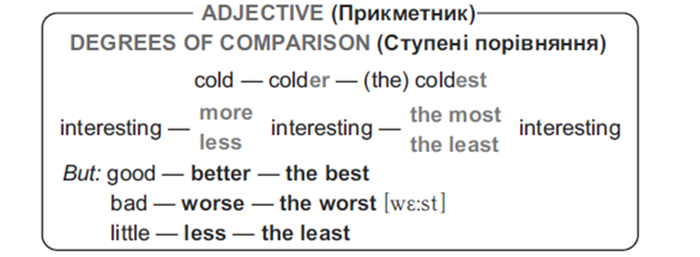

*T: - Now, open your books at page 30 and look through the table and watch the video presentation* *about making Degrees of Comparison of Adjectives*

[*https://www.youtube.com/watch?v=gtXCf8GdyU0*](https://www.youtube.com/watch?v=gtXCf8GdyU0)

**b) Work with HO . Картки на ступені порівняння прикметників.**

T: - *There are small cards on your desks. I’ll tell you the Ukrainians words and you’ll call me the English forms which are in your cards*

(Перед учнями на маленьких картках записані прикметники і їхні ступені порівнянь. Я називаю український прикметник, а діти знаходять їх англійські відповідники)

**Сильний** – *strong – stronger -the strongest*

**Холодний** – *cold – colder – the coldest*

**Старий** – *old – older – the oldest*

**Теплий** –*warm – warmer – the warmest*

**Ввічливий** –*polite – politer – the politest*

**Високий** – *high – higher – the highest*

**Важкий**– *difficult – more difficult – the most difficult*

**Сучасний** – *modern – more modern – the most modern*

1. **Work with exercises in the textbooks 3. Робота з вправами в підручнику.**

Exercise 1, page 30

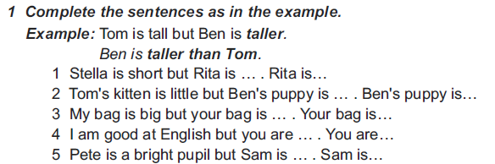

Exercise 2, page 30

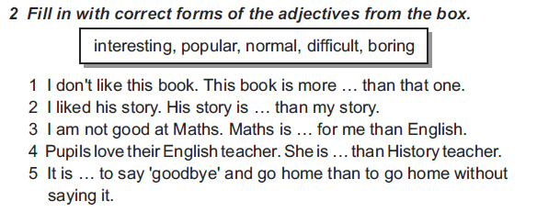

***Key: 1) boring, 2) more interesting, 3) more difficult, 4) more popular, 5) better***

***Reading 2******.* Розвиток навичок читання:**

Exercise 3, page 30

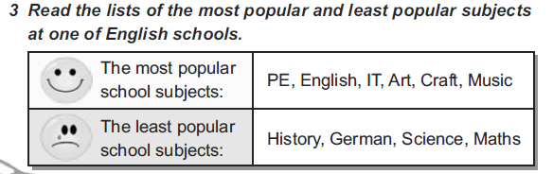

***Writing 3.* Розвиток навичок письма:**

Exercise 3, page 30

*T: - And now, let’s make up six sentences like in the example.*

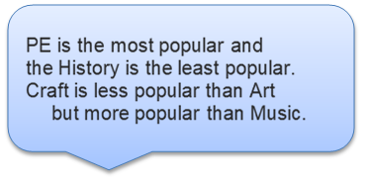

***Speaking 4.* Розвиток навичок говоріння:**

Exercise 4, page 31 (бажаючі по черзі зачитують запитання та дають на нього відповідь)

*T: - And now everybody, turn by turn, will tell us about his/her more and less favorite school subjects, as in the example.*

***Example:*** *My most* *favorite school* *subject/subjects is/are …*

*My least favorite school subject/subjects is/are …*

***Listening*** ***5.* Аудіювання. Вибірковий диктант.**

(Учитель читає речення, один учень працює біля дошки, всі інші у зошитах виписують пари прикметників . Потім виконується перевірка зробленого):

1. This building is very **old.** - It’s **the oldest** building in the town.

2. It was a very **happy** day. - It was **the happiest** day of my life.

3. It’s a very **good** film. - It’s **the best** film I’ve ever seen.

4. She’s a very **popular** singer.- She is the **most popular** singer in our country.

5. It was a very **bad** mistake. - It was **the worst** mistake I’ve ever made.

6. It’s a very **pretty** village. - It’s the **prettiest** village I’ve ever seen.

7. It was a very **cold** day. - It was **the coldest** day of the year.

8. He is a very **interesting** person. - He is the **most interesting** person I’ve ever met.

**III. ЗАКЛЮЧНА ЧАСТИНА УРОКУ:**

***Home task 1.* Домашнє завдання**:

*T: - On your home task it will be to learn the rule about making Degrees of Comparison of Adjectives and two exercises on the cards in writing form.*

***Card 1:***

|  |
| --- |
| 1) Summer is the ________________ season of the year.  a) hot b) hotter **c)** hottest  2) Mary is __________than Lucy.  a) beautiful b) more beautiful c) the most beautiful.  3) This book is _____________than the film.  a) gooder b) more good c) better  4) I must get up on Mondays ______________ than on Sundays.  a) earlier b) earlier c) more early  5) Maths is the __________ subject of all.  a) difficultest b) more difficult c) most difficult |

***Card 2:***

|  |
| --- |
| 1) This is the sweetest ( sweet) apple of all.  2) A sweater is __________(warm) than a T-shirt.  3) February is ___________(short) month of the year.  4) My mobile phone is ____________ (good) than your mobile phone.  5) English lessons are _____________ ( popular) than Science lessons.  6) A car is _________( fast) than a bike.  7) Helen is __________________(beautiful) girl in our class.  8) Music lessons are ___________ ( easy) in our school. |

***Summarizing*** ***2.* Підведення підсумків уроку.**

*T: - OK! Well done! You’ve done a lot of work today. Your marks are…*

*T: - And for now, the lesson is over. Good bye!*